POROZUMIENIE
z dnia 3 kwietnia 2000 r.
zawarte pomiędzy WOJEWODĄ DOLNOŚLĄSKIM WITOLDEM KROCHMALEM a ZARZĄDEM POWIATU ŚRODA ŚLĄSKA reprezentowanym przez STAROSTĘ FERDYNANDA GRABOWIECKIEGO w sprawie prowadzenia niektórych zadań w zakresie wynikającym z przepisów ustawy z dnia 29 listopada 1990 r. o paszportach /Dz.U. z 1991 r Nr.2. póz 5 zm: Dz.U. z 1997 r. Nr 114 , poz.739/.
Na podstawie art. 15 pkt 3 oraz art. 33 ust. l i ust. 2 ustawy z dnia 5 czerwca 1998 r. o administracji rządowej w województwie / Dz.U. nr 91 póz 577 z 1998 r./ Wojewoda Dolnośląski zwany dalej „Wojewodą" oraz Starosta Powiatu Średzkiego zwany dalej „Starostą" zawierają porozumienie następującej treści:
§ l
1. Celem zapewnienia obsługi mieszkańców powiatu średzkiego w zakresie załatwiania spraw paszportowych Wojewoda powierza nieodpłatnie Staroście prowadzenie następujących spraw, wynikających z realizacji powołanej wyżej ustawy o paszportach oraz wydanych do niej przepisów wykonawczych:
- przyjmowanie podań o wydanie paszportu / na kwestionariuszach paszportowych pz-70/
- prowadzenie ewidencji przyjętych wniosków o wydanie paszportów
- wydawanie wnioskodawcom wystawionych przez Wojewodę paszportów
- prowadzenie ewidencji wydanych wnioskodawcom paszportów
- odbieranie od zainteresowanych oświadczeń o okolicznościach utraty ważnego paszportu w trybie art.233 Kodeksu Karnego i art. 86 Kodeksu Postępowania Administracyjnego
- stwierdzanie własnoręczności podpisu rodziców bądź opiekunów prawnych wyrażających zgodę na wystawienie paszportu osobom małoletnim.
2. Powierzenie prowadzenia wyżej wymienionych spraw nie obejmuje wydawania decyzji administracyjnych
§ 2
Starosta realizuje zadania wymienione w §1 ust. l w stosunku do osób zameldowanych na terenie powiatu na pobyt stały.
§ 3
l. Starosta odpowiada za zgodne z prawem prowadzenie spraw, o których mowa w § l ust l oraz sprawną organizację ich załatwiania.
2. Starosta zapewnia właściwe zabezpieczenie pomieszczeń i przechowywanie dokumentów o których mowa w § l ust. 1

§4

Dystrybucję wniosków i wystawionych paszportów do powiatu zapewnia Wojewoda

§5

l. Wojewoda sprawuje nadzór i kontrolę nad realizacją zadań objętych niniejszym porozumieniem na podstawie kryteriów zgodności z prawem, celowości, rzetelności i gospodarności na zasadach i w sposób określony w art.15pkt 2 ustawy o administracji rządowej w województwie. Zadania Wojewody w tym zakresie wykonuje Dyrektor Wydziału Spraw Obywatelskich Dolnośląskiego Urzędu Wojewódzkiego, któremu przysługują uprawnienia do:
- wydawania zaleceń pokontrolnych
- wydawania wiążących wytycznych określających kierunki i zasady realizacji zadań powierzonych porozumieniem.
2. Starosta zobowiązuje się do respektowania zaleceń i wytycznych wynikających z funkcji nadzorczych i kontrolnych Wojewody.
§6

1 Porozumienie zostaje zawarte na czas nieokreślony.
2 Każda ze stron może rozwiązać porozumienie w formie pisemnej z zachowaniem trzymiesięcznego okresu wypowiedzenia ze skutkiem na koniec miesiąca.
3.Wojewoda może rozwiązać porozumienie w trybie natychmiastowym w przypadku:
- naruszenia prawa przy realizacji zadań objętych porozumieniem
- nierespektowania zaleceń pokontrolnych bądź wydanych wytycznych
Porozumienie wchodzi w życie z dniem ogłoszenia w Dzienniku Urzędowym Województwa Dolnośląskiego.
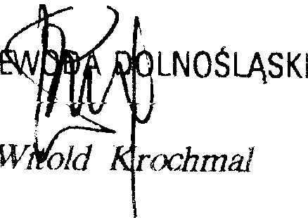
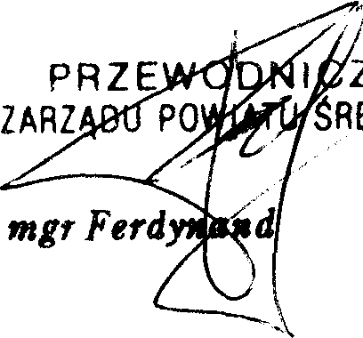

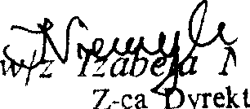

Aneks
Z dnia 27 marca 2002r.
do Porozumienia z dnia 3 kwietnia 2000r. zawartego pomiędzy Wojewodą Dolnośląskim a Zarządem Powiatu Środa Śląska w sprawie prowadzenia niektórych zadań w zakresie wynikającym z przepisów ustawy z dnia 29 listopada 1990r. o paszportach (Dz. U. z 1991r. nr 2, póz. 5 z późn. zmianami) oraz wydanych do niej przepisów wykonawczych.
Na podstawie art. 33 ust. l i ust. 2 w związku z art. 15 pkt 3 ustawy z dnia 5 czerwca 1998r. o administracji rządowej w województwie (tekst jednolity Dz. U. z 2001r nr 80, póz. 872 z późn. zmianami) oraz art. 5 ust. l i ust. 3 ustawy z dnia 5 czerwca 1998r. o samorządzie powiatowym (tekst jednolity Dz. U. z 2001r nr 142, póz. 1592) Wojewoda Dolnośląski oraz Starosta Powiatu wprowadzają następujące zmiany do porozumienia wymienionego na wstępie:
l) Skreśla się treść dotychczasowego §1 wyżej wymienionego porozumienia i otrzymuje on następujące brzmienie:
§1
1.Celem zapewnienia obsługi mieszkańców powiatu średzkiego w zakresie załatwiania spraw paszportowych Wojewoda powierza nieodpłatnie Staroście prowadzenie następujących spraw, wynikających z realizacji powołanej wyżej ustawy oraz wydanych do niej przepisów wykonawczych:
-przyjmowanie podań o wydanie paszportu (na kwestionariuszach paszportowych Pz-70),
-prowadzenie ewidencji przyjętych wniosków o wydanie paszportów,
-wydawanie wnioskodawcom wystawionych przez Wojewodę paszportów,
-prowadzenie ewidencji wydanych wnioskodawcom paszportów,
-odbieranie od zainteresowanych oświadczeń o okolicznościach utraty ważnego paszportu w trybie art. 233 Kodeksu Karnego i art. 86 Kodeksu Postępowania Administracyjnego,
-stwierdzanie własnoręczności podpisu rodziców bądź opiekunów prawnych wyrażających zgodę na wystawienie paszportu osobom małoletnim,
-anulowanie dotychczasowych ważnych paszportów osobom odbierającym nowy dokument paszportowy. Anulowania dokonuje się poprzez odbicie pieczątki „anulowano" na stronie zawierającej dane personalne oraz na wszystkich stronach w anulowanym paszporcie i na wewnętrznej stronie pierwszej okładki z jednoczesnym dziurkowaniem tychże stron w miejscu w którym znajduje się pasek do czytania maszynowego. Powyższą czynność należy potwierdzić adnotacją na podaniu kwestionariuszu paszportowym Pz-70 paszportu wydanego w miejsce anulowanego. Adnotacja powinna zawierać datę anulowania, serię i numer anulowanego paszportu oraz czytelny podpis wraz z pieczątką imienną osoby dokonującej powyższej czynności.
2. Powierzenie prowadzenia wyżej wymienionych spraw nie obejmuje wydawania decyzji administracyjnych.
- Aneks do porozumienia wchodzi w życie po upływie 14 dni od dnia publikacji w Dzienniku Urzędowym Województwa Dolnośląskiego

ZARZĄD POWIATU WOJEWODA DOLNOŚLĄSKI

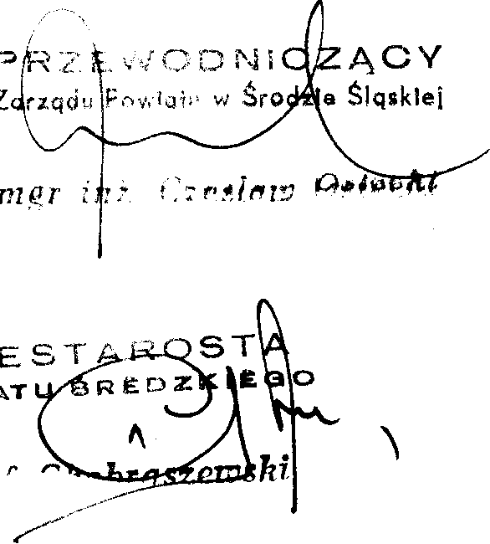 | 